Zveme VÁS
na jednodenní ozdravný zájezd do Podhájské
v sobotu 27. 5. 2017
Cena pro členy spolku 480,-Kč, cena pro nečleny 550,-Kč
Nutno se přihlásit a současně zaplatit do 13. 5. 2017.
V ceně je zahrnuto: Doprava, vstupné, parkovné, mýtné, čekací doba. 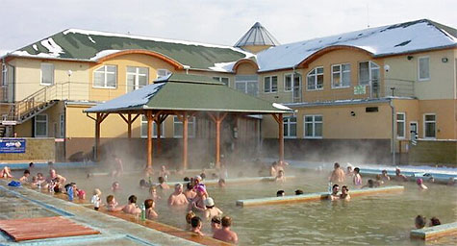
Počet míst omezen!!!
Bližší informace poskytujeme v kanceláři organizace v domě s pečovatelskou službou – pondělí až pátek 9:00-15:00, nebo na telefonním čísle 778 767 523, případně na 776 068 650.

